Spring 2018, Homework #1

|  |
| --- |
| 숙제 제출 시 유의사항  1. 파일명 : 학번hw1_1.pde 로 할 것  예를 들어 201800123번의 숙제1의 3번문제인 경우 21800123hw1_3.pde  2. 문제1 ~ 문제5를 모두 압축하여 학번hw1.zip로 올릴 것  3. 모든 코드 시작은 본인 이름과 숙제 번호를 알리는 주석문 달 것 |

1. 반복문을 사용하여 다음과 같은 사각형들을 그려라.
   1. 각 사각형을 같은 계열의 색상이 나열되도록 그려라.

//21800409 신지영 #1

size(500,250);

background(#ffffff);

for(int j=15;j<height;j+=80){

for(int i=10;i<width;i+=80){

/*그라데이션*/

fill((i+j)*0.5,200,250);

rect(i,j,40,30);

fill((i+j+160)*0.5,200,250);

rect(i+40,j+30,40,30);

/* 계열색상 랜덤 */

/*

fill(100,200,random(100)+100);

rect(i,j,40,30);

fill(100,200,random(100)+100);

rect(i+40,j+30,40,30);

*/

}

}

* 1. Canvas 끝까지 모두 채워라.

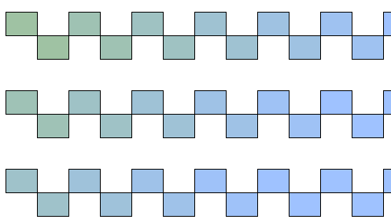

1. 화면에 다음과 같이 정사각형들을 출력하는 코드를 작성하라. (화면의 크기가 변해도 마찬가지로 작동할 수 있도록 하라). 각 사각형 변의 길이가 20씩 차이가 나도록 하라.

//21800409 신지영 #2

size(400,400);

noFill();

rectMode(CENTER);

for(int i=20;i<width;i+=20){

rect(200,200,i,i);

}

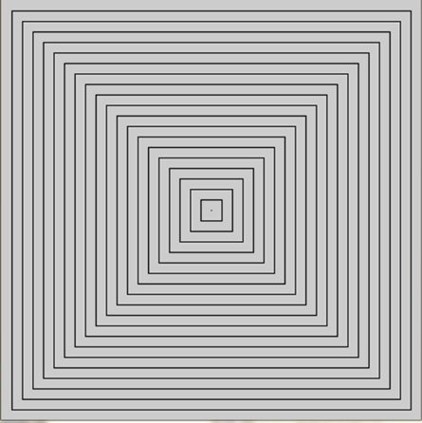

1. 그라데이션 효과 만들기
   1. 반드시 while 문으로 만들 것
   2. Canvas의 크기에 변화를 주면 자동으로 마지막 원은 canvas를 꽉 채우도록 할 것
   3. Canvas의 크기, 원의 색상은 맘대로

/*example 사진과 유사한 두번째 방법*/

background(#ffffff);

int i=20;

while(i<width){

fill(#ff0000,30);

ellipse(width/2,height/2,i,i);

i+=20;

}

//21800409 신지영 #3

size(300,300);

/*선이 살아있는 첫번째 방법*/

/*

background(#ffffff);

int i=width-20;

int j=30;

while(i>10){

fill(#ff0000,j);

ellipse(width/2,height/2,i,i);

i-=20;

j+=15;

}

*/

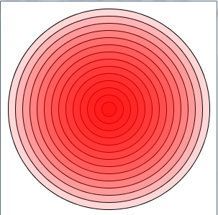

1. for 문(혹은 while문)을 사용하여 사각 격자(각 임의의 색상으로) 다음 결과처럼 나오도록 코딩

//21800409 신지영 #4

size(290,290);

noStroke();

/*for문*/

rectMode(CENTER);

for(int i=0;i<width;i+=20){

for(int j=0;j<height;j+=20){

fill(random(255),random(255),random(255));

rect(i,j,20,20);

}

}

/*while문*/

/*

rectMode(CENTER);

int i=0; int j=0;

while(j<height){

while(i<=width){

fill(random(255),random(255),random(255));

rect(i,j,20,20);

i+=20;

}

i=0;

j+=20;

}

*/

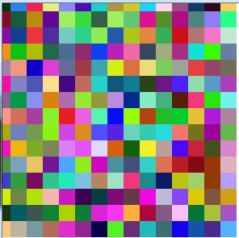

1. 아래 결과를 출력하여라.
   1. 임의의 색상
   2. 임의의 타원의 크기(단, 투명도는 150으로 할 것)



/*while문*/

/*

int i=0;

while(i<100){

fill(random(255),random(255),random(255),150);

ellipse(random(width),random(height),random(50),random(50));

i++;

}

*/

//21800409 신지영 #5

size(300,300);

background(#2B3952);

noStroke();

ellipseMode(CORNER);

/*for문*/

for(int i=0;i<100;i++){

fill(random(255),random(255),random(255),150);

ellipse(random(width),random(height),random(50),random(50));

}